FICHE DE RECUEIL DES FAITS MARQUANTS

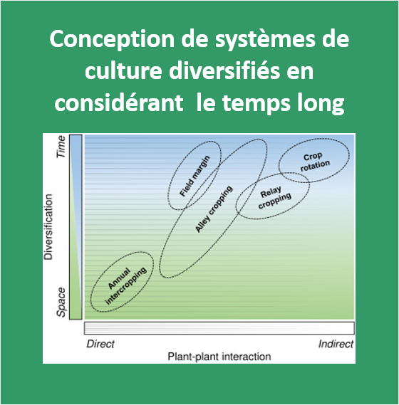 | - Titre : Concevoir des systèmes de culture diversifiés en considérant le temps long  - Catégorie : Publication (doi : 10.1016/j.scitotenv.2022.156022)  - Mots-clés : conception, rétroaction, évaluation multicritère, trait fonctionnel  - Unité : UMR 1069 SAS - Centre INRAE : Bretagne-Normandie  - Contact : Matthieu Carof (Institut Agro)

Contexte et enjeux :
Face aux enjeux sociétaux, climatiques et d’érosion de la biodiversité, l’agriculture est un secteur offrant des perspectives majeures de transformation de nos sociétés. Cette ambition requiert de renouveler certains principes de la conception de systèmes agricoles surtout si l’on s’intéresse à un levier prometteur comme la diversification des cultures définie comme un ajout, intentionnel, de biodiversité fonctionnelle dans les espaces agricoles (d’après Tamburini et al., 2020). En effet, les atouts de la diversification reposent sur des interactions biologiques complexes, dont l’étude fine permet d’explorer les effets des communautés végétales sur les dynamiques d’évolution des sols, par exemple. Le potentiel de ces interactions peut parfois mettre du temps à s’exprimer pleinement. Documenter le pas de temps long pour encourager une diversification forte est un enjeu crucial afin d’enrichir les conseils agricoles sur les systèmes de culture agroécologiques conçus pour une diversité d’environnements.

Résultats :
Dans cet article d’opinion, les auteurs proposent deux idées majeures.
La première est que les théories de l’écologie fonctionnelle renouvellent le cadre conceptuel d’anlyse et de conception des systèmes de culture, d’abord parce que le temps long est intrinsèquement lié à cette discipline. Plus particulièrement, les écologues ont produit de nombreuses connaissances théoriques sur la diversité végétale, qu’il convient maintenant de mettre en pratique. Parmi ces connaissances, nous pouvons citer celles sur les boucles de rétroaction sol-plante qui expliquent, entre autres, que la relation productivité – diversité se renforce avec le temps. Les écologues ont développé des mesures sur ces boucles de rétroaction, plus intégratives et mécanistes que les règles de décisions pour la conception de rotation, pour déterminer leur rôle et identifier celles ayant un effet positif sur les performances des écosystèmes. La conception de systèmes de culture devrait donc s’enrichir de ces indicateurs développés par les écologues.
La seconde idée porte sur la nécessité de considérer le temps long lors de la conception de nouveaux systèmes de culture, ceci afin de s'assurer que les services écosystémiques attendus ont suffisamment de temps pour se développer et produire tous leurs effets. En effet, une limite des évaluations à court terme est de ne pas suffisamment tenir compte des effets pluriannuels, ce qui devient particulièrement nécessaire lorsqu’on mobilise les boucles de rétroaction dans la conception de systèmes de culture. Après avoir défini le temps long en agriculture (10-50 ans), les auteurs proposent une liste, à compléter, de nouveaux critères à prendre en compte pour évaluer les systèmes dans ce laps de temps (par exemple, la stabilité des rendements, la résilience de l’activité microbienne). Ils alimentent aussi la réflexion sur les outils à mobiliser pour concevoir en intégrant le temps long, ce qu’illustre la figure jointe.

Perspectives :
Cet article a pour ambition de développer une approche interdisciplinaire afin que l’agronomie se saisisse des théories et concepts de l’écologie et identifie les connaissances actionnables pour la conception de systèmes de culture en rupture.

Valorisation :
En partenariat avec Arvalis-Institut du végétal, une thèse s’appuyant sur les idées développées dans cet article vient de débuter à l’UMR SAS.

Références bibliographiques :
Tamburini, G., Bommarco, R., Wanger, T.C., Kremen, C., van der Heijden, M.G.A., Liebman, M., Hallin, S., 2020. Agricultural diversification promotes multiple ecosystem services without compromising yield. ScienceAdvances 6, eaba1715

Illustrations
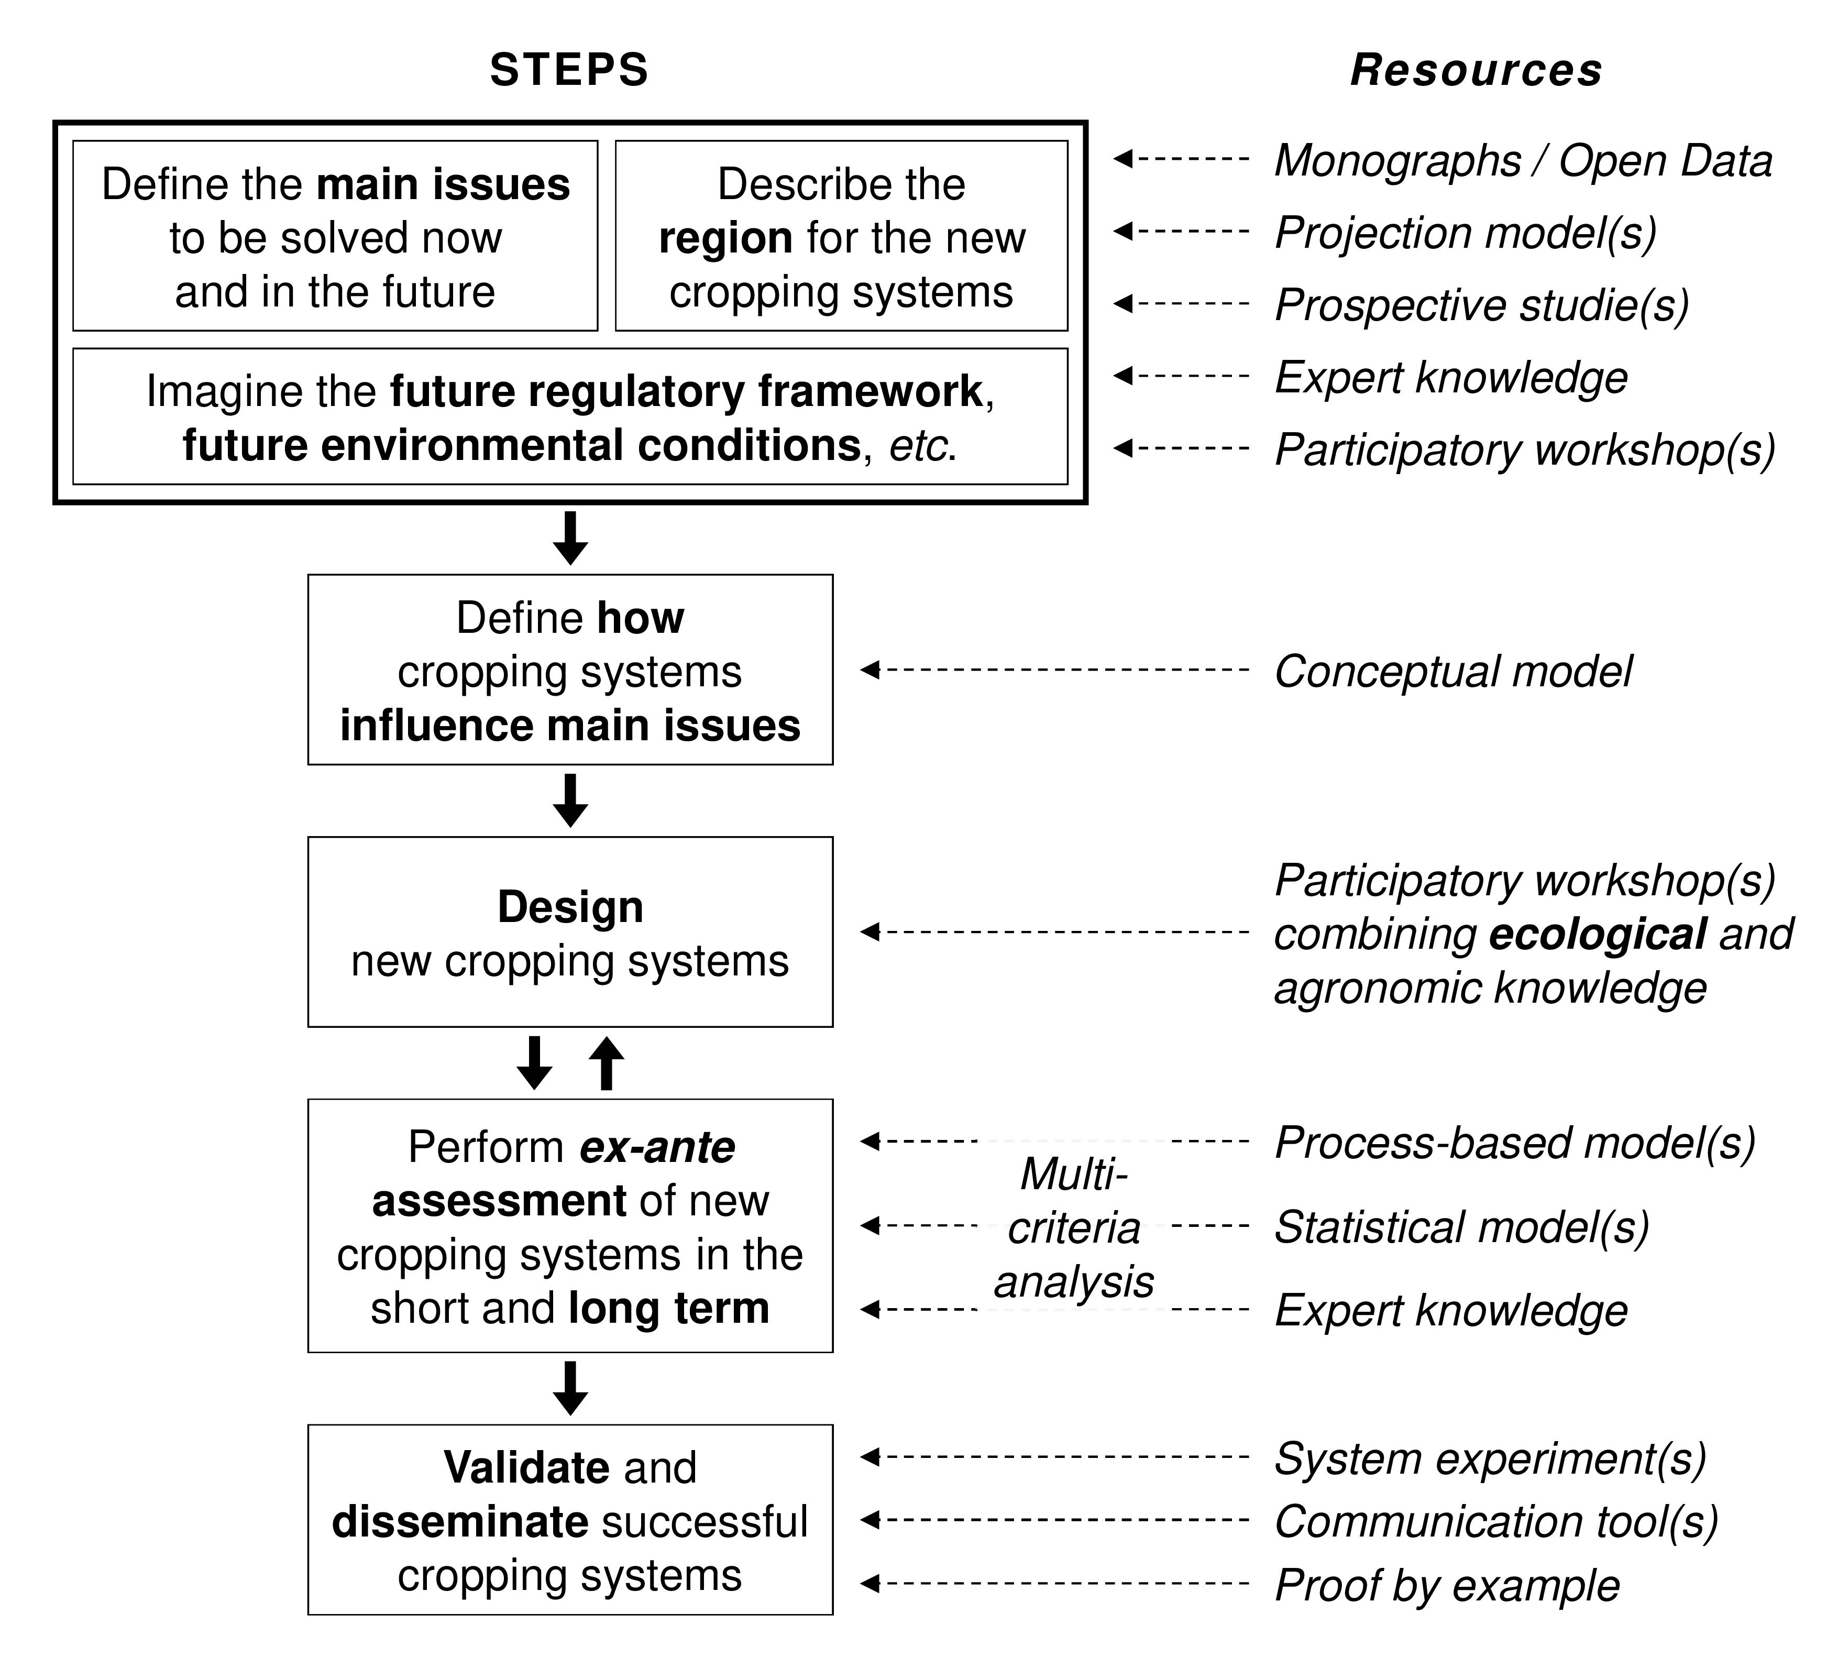
Proposition d’un cadre conceptuel pour la conception de systèmes de culture diversifiés, évalués sur le temps long (copyright : figure intégrée dans l’article publié dans Science of the Total Environnent)

